如何设置客户跟进提醒？

客户作为企业的核心，对其及时的跟进是每个企业销售人员的重要工作。但是每天面对纷繁的各项工作，如何能做到对每个客户及时跟进呢？智邦国际销售管理平台提供了全面的客户跟进提醒，让您及时准确的跟进客户。

一、如何设置客户跟进提醒
第一步：在“首页”中打开“销售管理”，点击“客户管理”中的“客户列表”，选择“所有客户”。
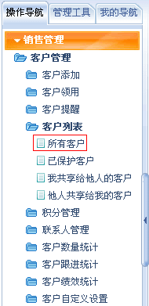

第二步：在“客户列表”界面中，选择您要查阅的客户，点击“详情”按钮。
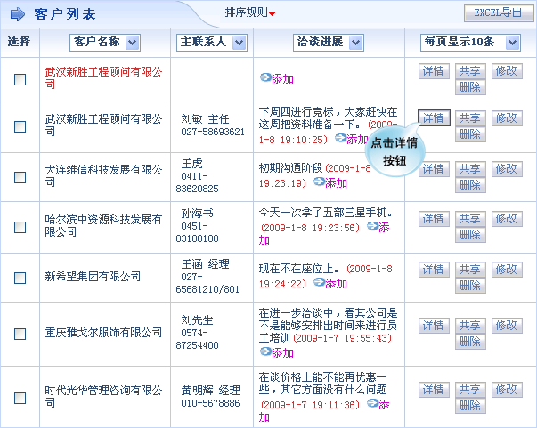

第三步：在客户详情界面中，根据实际需要设置待查电话、待发邮件、联系日期这三项跟进提醒。
在示例中选择了三项跟进提醒。 待查电话和待发邮件只是对客户资料做了一个标记，没有改变客户的任何信息和属性；点击“联系日期”按钮。
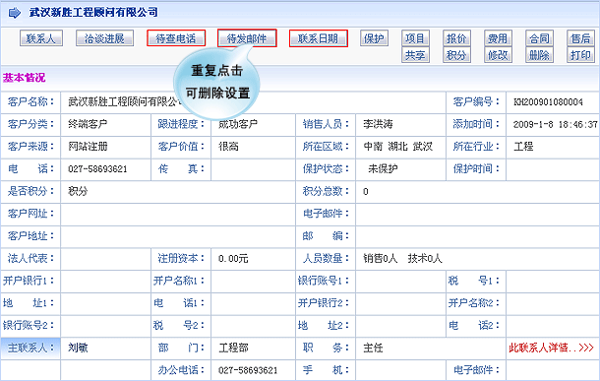
在“设置下次联系日期”界面中，填写日期，点击“保存”。
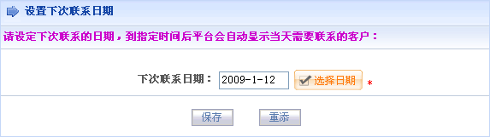
第四步：在客户详情界面中，“待查电话、待发邮件、联系日期”变成了“已查电话、已发邮件、联系完毕”，即设置完毕。
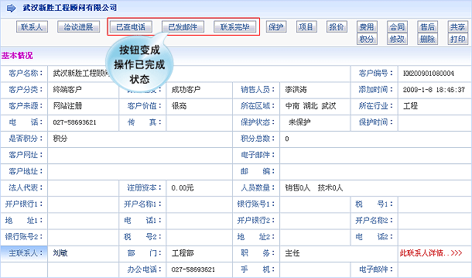

二、如何查看跟进提醒
第一步：点击导航栏上方的小喇叭。
小喇叭闪动表示今日提醒界面有待提醒的信息。
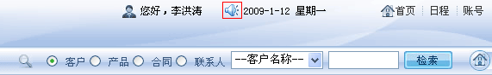
第二步：在“今日提醒”界面中，名为“武汉兴胜工程顾问有限公司”出现在“待查客户、待邮客户、待联客户”之中，点击客户名称即可查看详情，点击“更多”还可查看所有的相关跟进提醒。
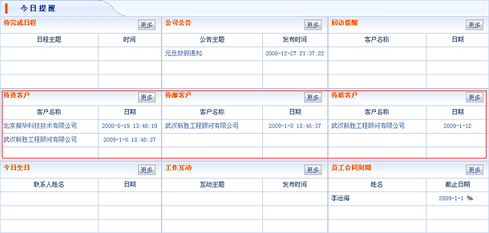
注：打开“销售管理”中的“客户管理”，选择“客户提醒”，在这里也可以查看跟进提醒。
